Матеріал до занять народознавчого гуртка

Керівник гуртків КЗ
«Харківська обласна станція юних туристів»
Харківської обласної ради Коваленко М.Л.

Тема заняття: Великодня листівочка з вишивкою.

Матеріали та пристосування для роботи:
• Двосторонній кольоровий папір формат А-4 (1лист);
• Білий картон А-4 (1лист);
• Тканина для вишивання (17*15 см);
• Голка з тупим кінцем;
• Нитки муліне червоного кольору (1мот);
• Схеми вишивки:
• Вузенька стрічка довжиною – 55см;
• Клей-олівець;

. 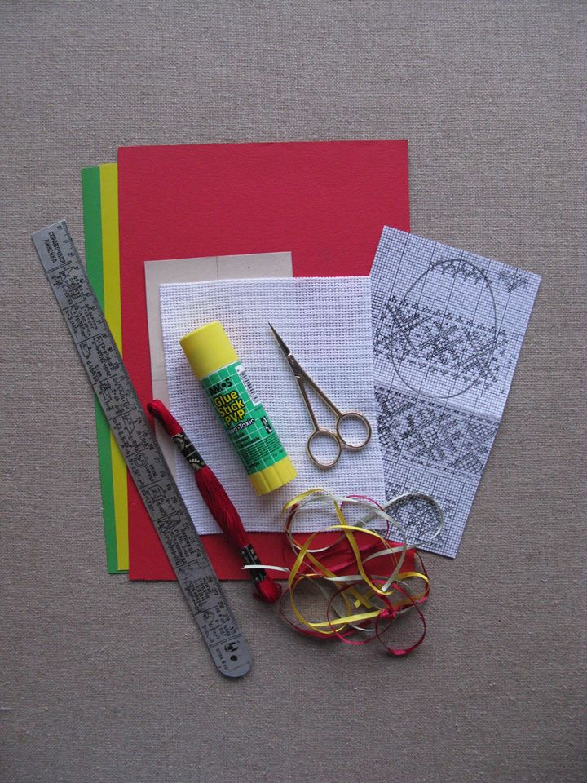
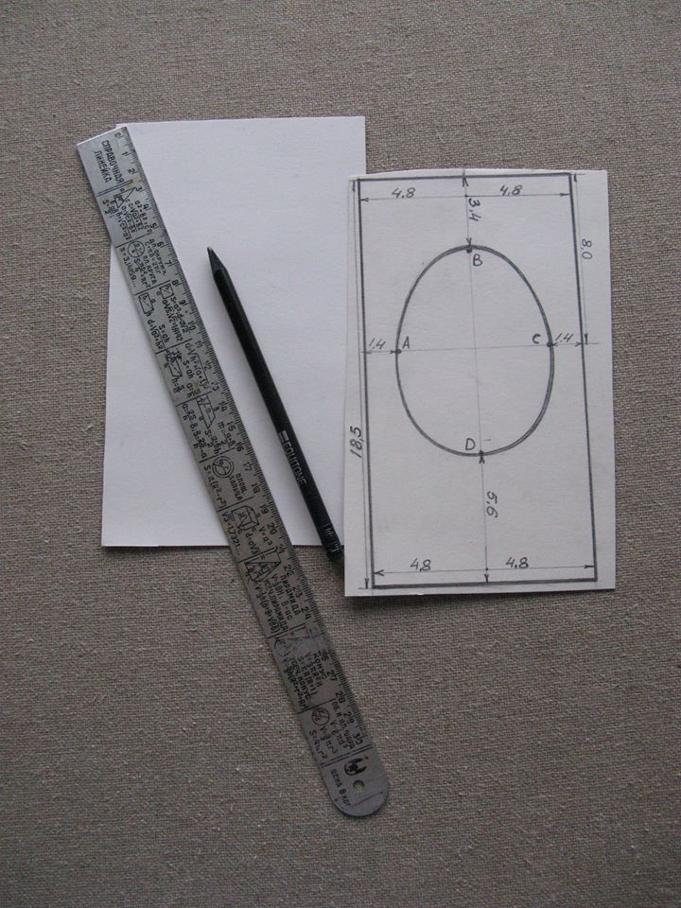
Готуємо з білого картону трафарет з вирізом у формі яйця за розмірами, які бачимо на малюнку.
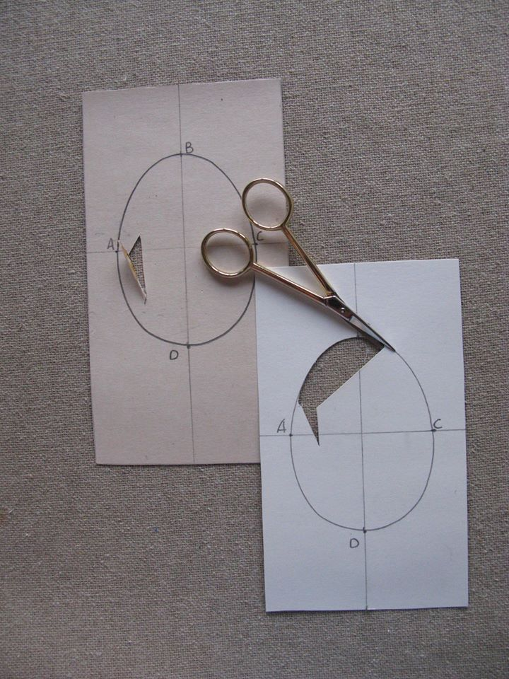
Спочатку креслимо, а потім вирізаємо
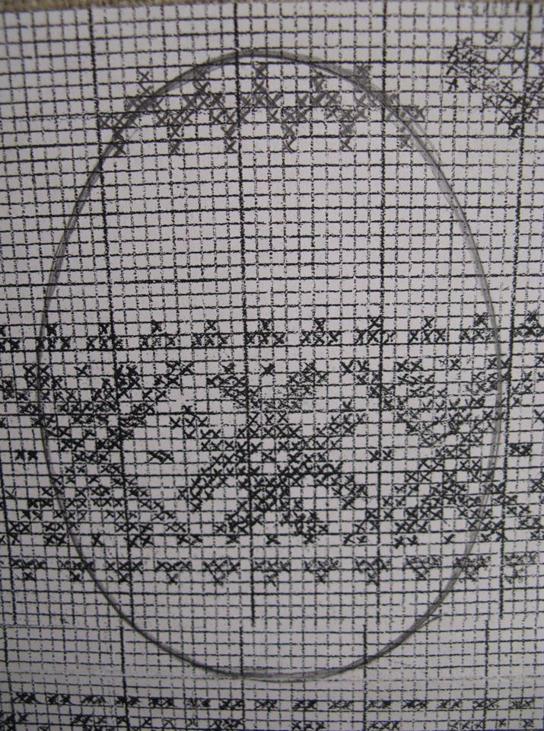
Вибираємо схему узору. На підготовленій тканині, в техніці занизування вишиваємо за обраною схемою

Можна використати схеми закладок. На підготовленій тканині, в техніці занизування вишиваємо за обраною схемою.
На підготовленій тканині, в техніці занизування вишиваємо за обраною схемою. Вишивку випрати та випрасувати.

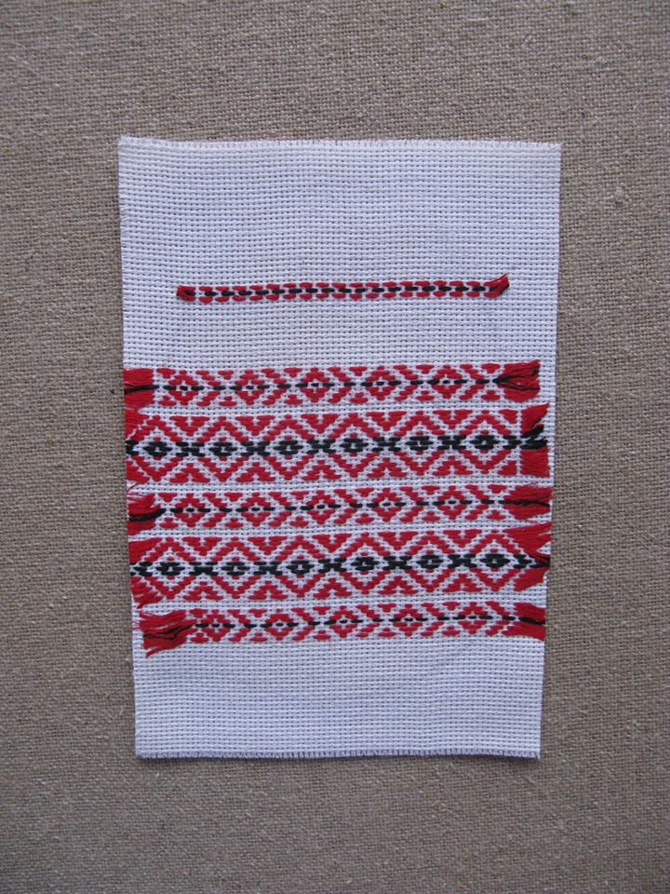
Краї вишивки підрізаємо за трафаретом, відступив 0,5 см від прямих сторін, крім нижньої. Нижня сторона вишивки має бути не менше 1,5 – 2,0 см від
нижньої частини вирізаної у формі яйця. 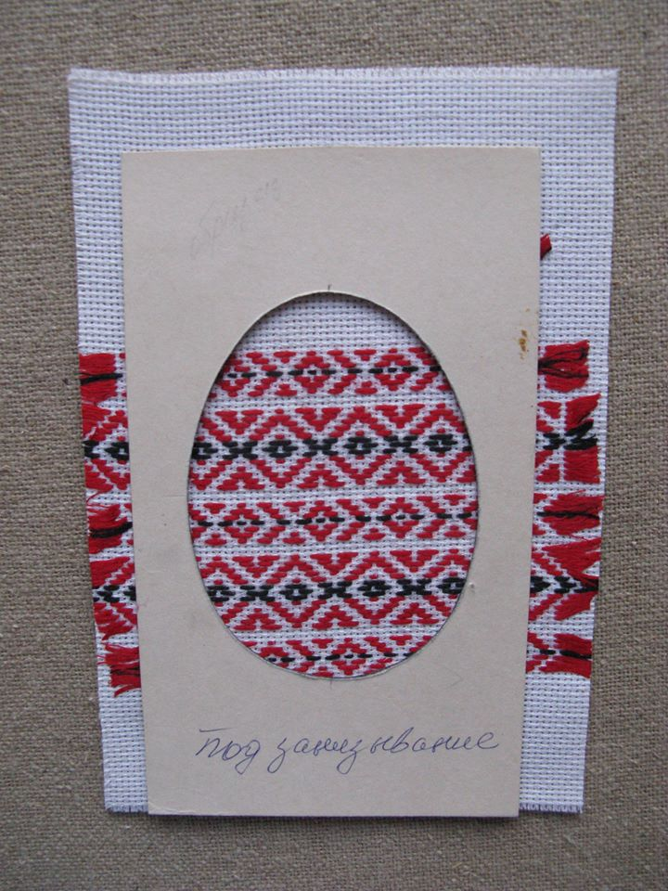

Лицьова сторона вишивки в процесі підготовки, а зворотня вже підрізана (на фото заготовки двух листівок).

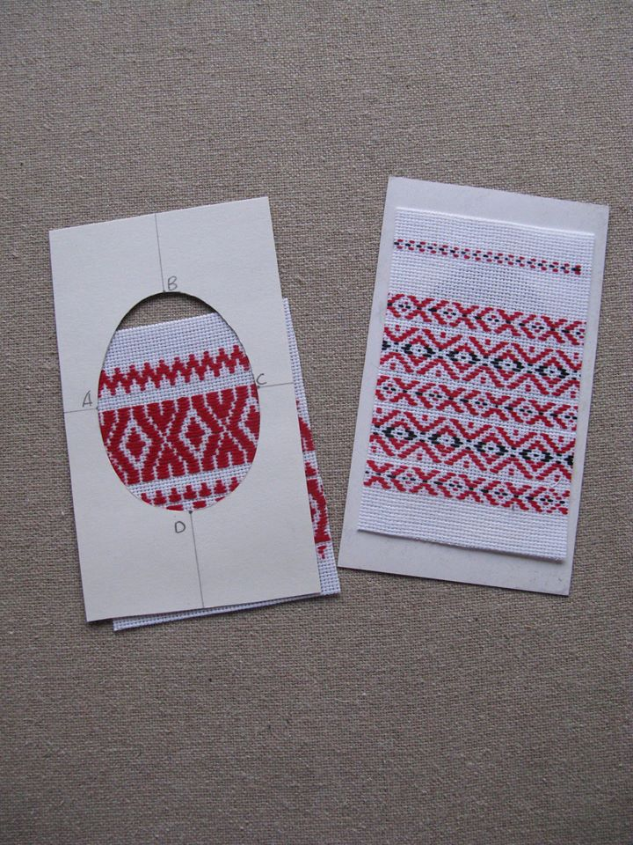

Посередині, за допомогою трафарету, перемальовуємо виріз у формі яйця та вирізаємо його маленькими ножицями.
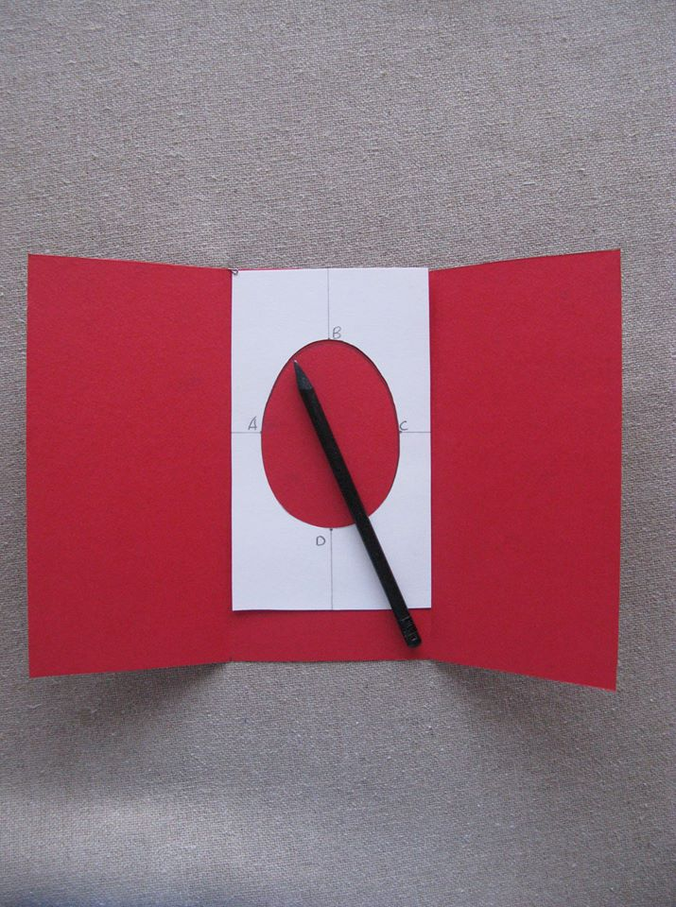

ОФОРМЛЮЄМО ЛИСТІВКУ. В середню частину вкладаємо підготовлену вишивку та приклеюємо за допомогою клею-олівця. Спочатку проклеюємо гарно краї тканини та краї вирізу у формі яйця. Швиденько, рівненько і дуже акуратно з’єднуємо. Даємо час приклеїтися.

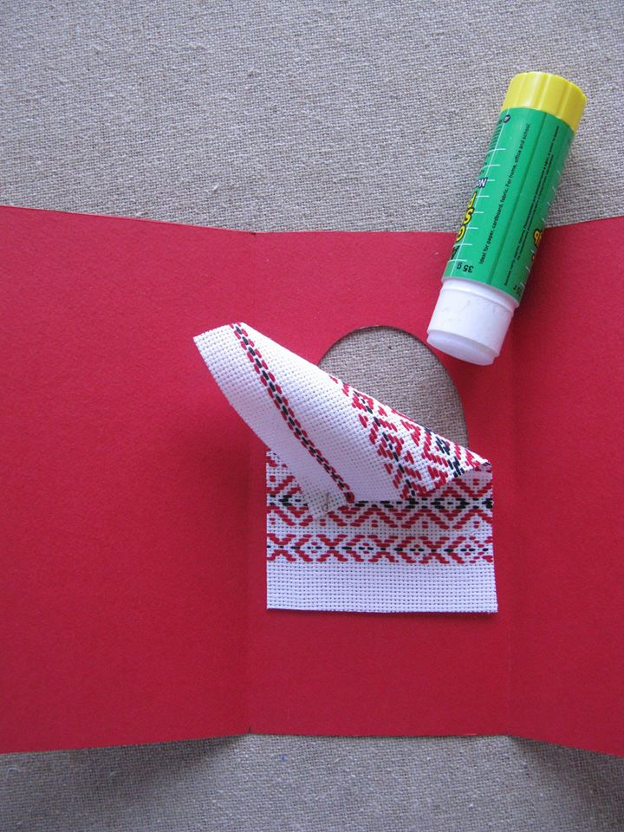

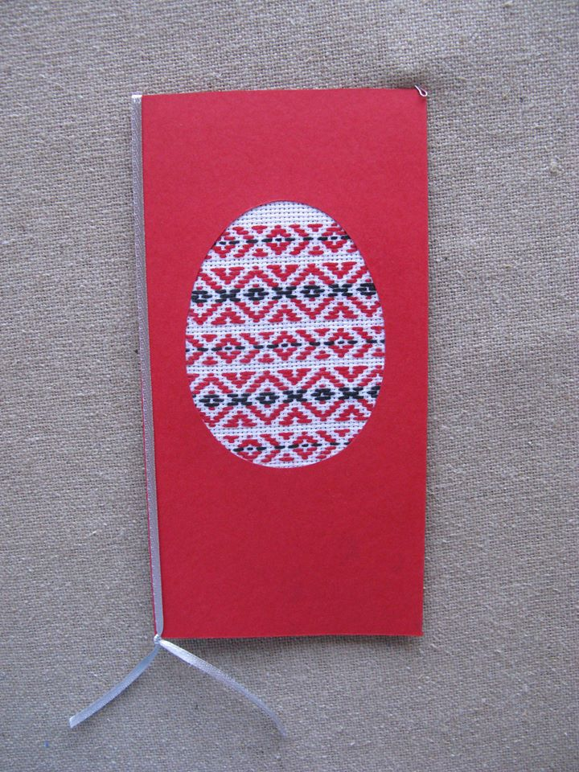
Готовий вигляд вітальної листівки "ПИСАНКА"

